ПИШПЕК
Үй жана байыркы дарбаза
42.88360, 74.59185
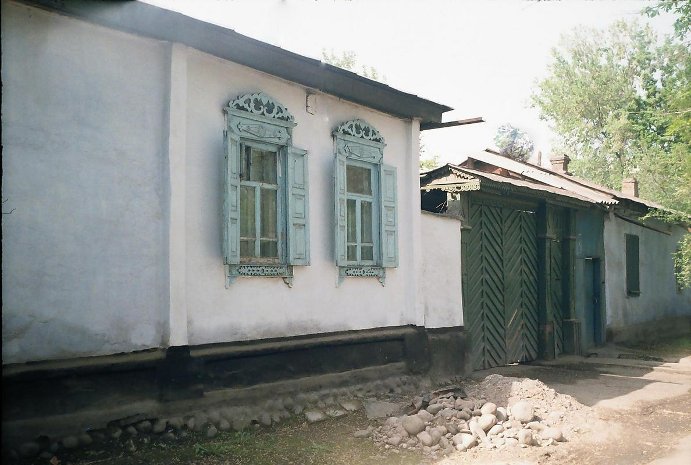
Дом и старинные ворота · Владимира Петрова
КЫРГЫЗЧА Үй жана байыркы дарбаза
﻿ Ташкент көчөсүндөгү үй жана байыркы дарбаза. Пишпек шаарында турак-жай имараттарын куруу катуу план боюнча ишке ашырылган. Түз сызыктуу көчөлөр квадраттарды же блоктордун тик бурчтуктарын түздү жана бир блокто ар бири 0,1 га аянтты түзгөн төрт-алты участокту түздү. Короо-сарайлардагы үйлөр жердин бурчуна же ортосуна жайгаштырылып, негизги фасаддары көчөгө каратылган. Негизинен шаар чатыры камыштан, дубалдары акталган жана короолору сокур чопо т
Булак: https://bimap.su/description/pishpek/38_Dom_i_vorota.txt · BIMAP
Фотографии и материалы принадлежат их авторам; лицензия не указана

ФРУНЗЕ
Бул доор боюнча маалымат азырынча табыла элек
42.88360, 74.59185

Фотография пока не добавлена
КЫРГЫЗЧА
Бул доор боюнча маалымат азырынча табыла элек.

БИШКЕК
Бул доор боюнча маалымат азырынча табыла элек
42.88360, 74.59185

Фотография пока не добавлена
КЫРГЫЗЧА
Бул доор боюнча маалымат азырынча табыла элек.

